Міністерство освіти і науки України
Національний технічний університет України
«Київський політехнічний інститут ім. І. Сікорського»
Кафедра інженерії програмного забезпечення в енергетиці

Практична робота № 5
з курсу: «Основи Веб-програмування»

Виконав:
студент 2-го курсу,
групи ТВ-41
Євсєєнко Ярослав В`ячеславович
Посилання на GitHub репозиторій: PW5
Дата здачі: 29.04.2026

Перевірив:
Недашківський О.Л.
Київ 2026
Практична робота № 5
Мета роботи
Розробка клієнтської частини веб-застосунку для роботи з API (REST або WebSocket) з можливістю завантаження та візуалізації даних енергетичних об'єктів у реальному часі.
Завдання:
Спільне завдання для всіх варіантів
- Проєктування архітектури клієнтського додатку;
- Реалізація взаємодії з REST API або WebSocket;
- Створення інтерфейсу для візуалізації даних;
- Побудова графіків, таблиць та діаграм;
- Реалізація оновлення даних у реальному часі.
Завдання за варіантом
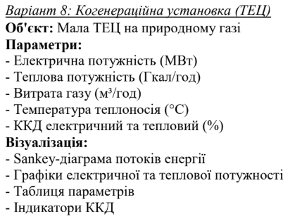
Теоретичні відомості
HTML - мова гіпертекстової розмітки, що забезпечує семантичну структуру сторінки (теги <header>, <nav>, <main>, <section>, <footer> тощо).
CSS - мова стилів для оформлення, включає градієнти, анімації, налаштування адаптивності.
JavaScript - мова програмування, що використовується для додавання інтерактивності до веб-сторінки. За допомогою JavaScript можна динамічно змінювати вміст сторінки, обробляти дії користувача, виконувати обчислення та оновлювати дані без перезавантаження сторінки.
Збереження даних у JSON — у роботі дані користувача записуються у файл data.json, що дозволяє зберігати інформацію без використання бази даних.
REST API — це архітектурний підхід до організації взаємодії між клієнтом і сервером через HTTP-запити. Дані передаються у форматі JSON, що є зручним для обробки у JavaScript. У даній роботі REST API може використовуватися для отримання даних про параметри роботи ТЕЦ, такі як електрична та теплова потужність, витрата газу та інші характеристики. WebSocket — це протокол, який забезпечує двосторонній зв’язок між клієнтом і сервером у режимі реального часу. На відміну від REST API, де запити надсилаються періодично, WebSocket дозволяє серверу самостійно надсилати нові дані клієнту. Це особливо важливо для систем моніторингу, де необхідне оперативне оновлення параметрів.

Опис реалізації:
index.html:

Файл реалізує структуру вебсторінки панелі моніторингу ТЕЦ відповідно до стандарту HTML5. На початку визначено тип документа та основні метадані:
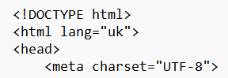

Підключено стилі та бібліотеки для візуалізації даних:
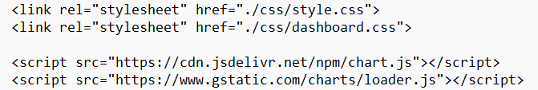

Основна частина сторінки містить панель моніторингу. Для відображення ключових показників (KPI) використовується сітка карток:
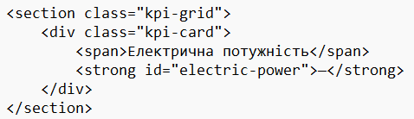

Для візуалізації потоків енергії використовується контейнер під Sankey-діаграму, Графіки електричної та теплової потужності реалізовані через <canvas>:
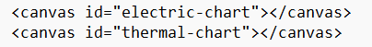

Таблиця параметрів формується динамічно у відповідному контейнері, У кінці сторінки підключено головний JavaScript-файл:

css:
Файли style.css та dashboard.css відповідають за повне візуальне оформлення вебзастосунку та формування інтерфейсу панелі моніторингу. У файлі style.css реалізовано базові стилі сторінки: скидання стандартних відступів, налаштування шрифтів, кольорової гами та загального фону. Також оформлено верхню частину сторінки (header), яка містить заголовок та опис системи моніторингу ТЕЦ.
Файл dashboard.css використовується для побудови основного інтерфейсу застосунку. Розміщення елементів реалізовано за допомогою CSS Grid, що дозволяє створити структуровану панель (dashboard). Основні показники (KPI) відображаються у вигляді карток із закругленнями, тінями та відступами, що покращує сприйняття інформації. Графіки електричної та теплової потужності розміщуються у вигляді адаптивної сітки, що забезпечує їх зручне відображення на різних пристроях.
Окремо реалізовано стилізацію таблиці параметрів, де дані відображаються у вигляді рядків із розділенням, що підвищує читабельність. Для покращення користувацького досвіду застосовано плавні анімації оновлення значень показників, зокрема ефект збільшення при зміні даних.
Адаптивність інтерфейсу реалізовано за допомогою медіа-запитів, що дозволяє коректно відображати панель моніторингу як на персональних комп’ютерах, так і на мобільних пристроях.

Js:
JavaScript-частина вебзастосунку реалізує логіку отримання, обробки та відображення даних у реальному часі. Архітектура побудована за модульним принципом із використанням ES6-модулів, що дозволяє розділити функціональність на окремі компоненти.
Основним файлом є app.js, який виконує ініціалізацію застосунку, підключає всі модулі та координує їхню роботу. Після запуску відбувається ініціалізація графіків та Sankey-діаграми, а також запуск потоку даних:
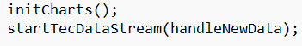
Отримання даних реалізовано у файлі tec-api.js. Для демонстрації використовується генерація даних, що імітує реальну роботу ТЕЦ із поступовими змінами параметрів, а не різкими стрибками:
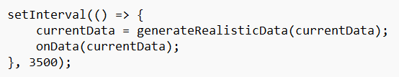
Стан застосунку зберігається у модулі tec-state.js, який виступає єдиним джерелом даних та дозволяє синхронізувати інформацію між різними компонентами інтерфейсу.
Відображення даних реалізовано через модуль ui.js, який об’єднує оновлення KPI та таблиці параметрів. Для кожного показника використовується окрема функція, що змінює DOM-елементи сторінки.
Графічна візуалізація реалізована у файлі charts.js із використанням бібліотеки Chart.js. Графіки оновлюються поступово з анімацією, що створює ефект реального моніторингу:
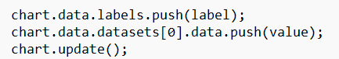
Для відображення потоків енергії використовується Sankey-діаграма, реалізована у файлі sankey.js за допомогою Google Charts. Вона показує розподіл енергії від природного газу до електричної та теплової складових, а також втрат. Модулі kpi.js та table.js відповідають за відображення числових значень та таблиці параметрів відповідно. Для покращення візуального сприйняття реалізовано анімацію оновлення значень при їх зміні. Допоміжні функції винесено у файл helpers.js, що дозволяє виконувати форматування чисел та часу.

package.json
Файл package.json є конфігураційним файлом проєкту та використовується для керування залежностями та запуском вебзастосунку. У ньому міститься основна інформація про проєкт, зокрема його назва, версія та опис.
У даній роботі файл використовується для запуску клієнтської частини через локальний сервер, що дозволяє уникнути проблем із CORS та забезпечує коректну роботу модульного JavaScript. Для цього у секції scripts визначено команду запуску, ця команда дозволяє швидко запустити вебзастосунок за допомогою утиліти live-server, яка автоматично відкриває сторінку у браузері та оновлює її при зміні файлів.

Скріншоти роботи застосунку:

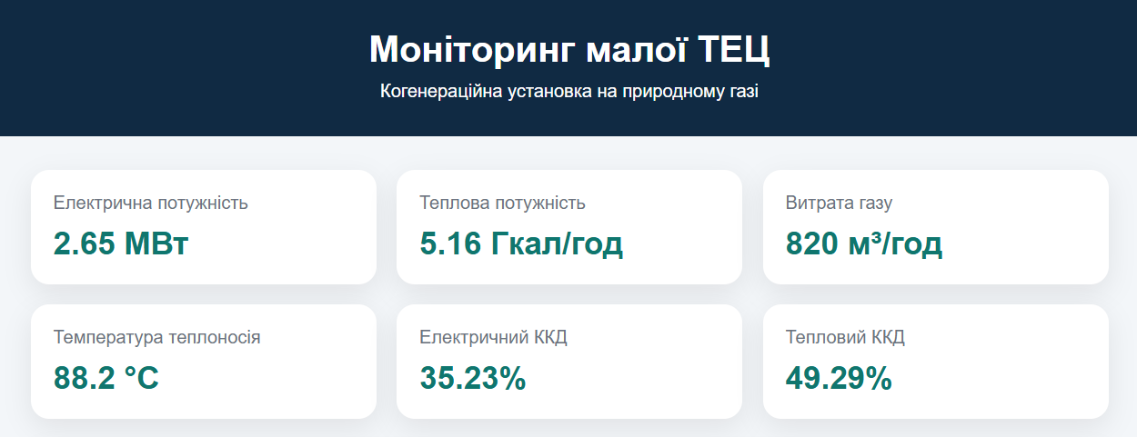
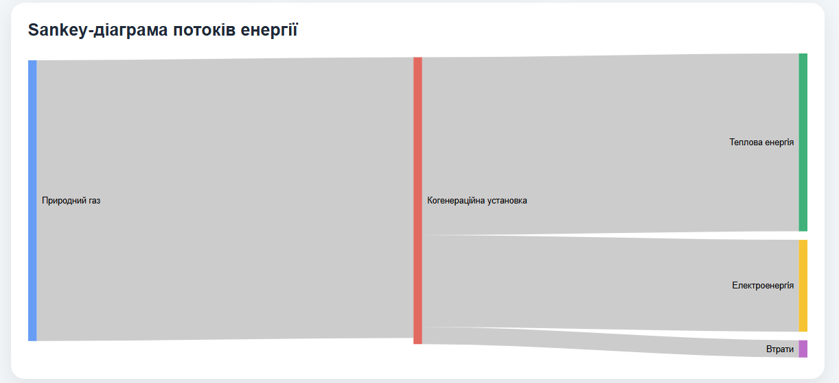
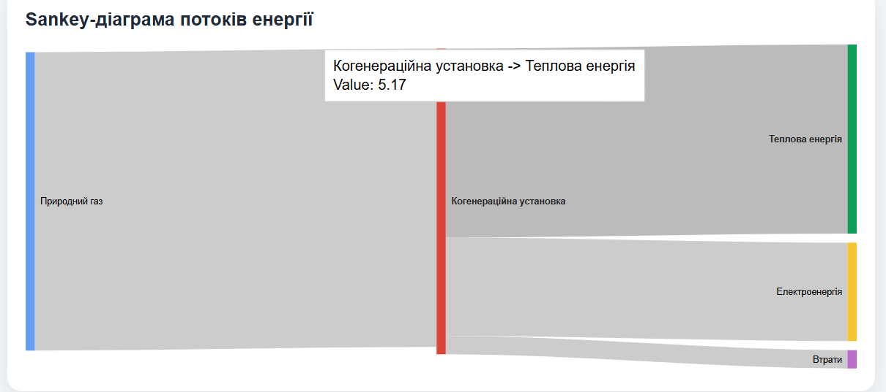
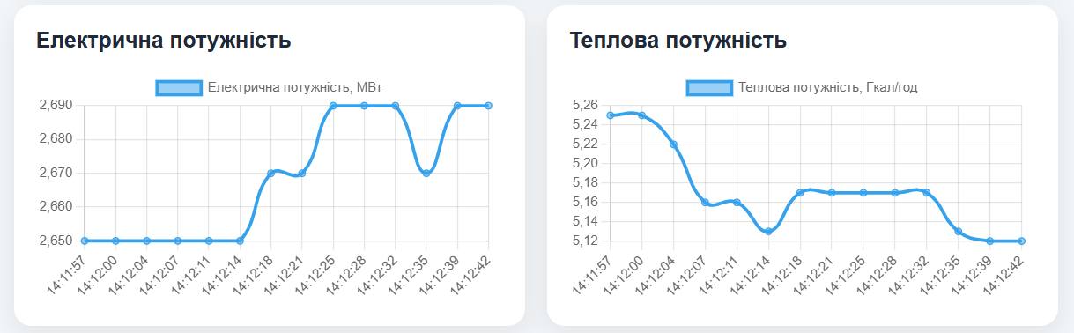
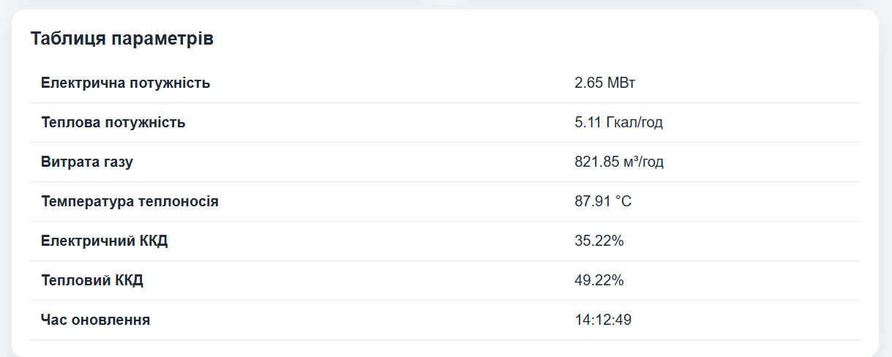

Тестування:
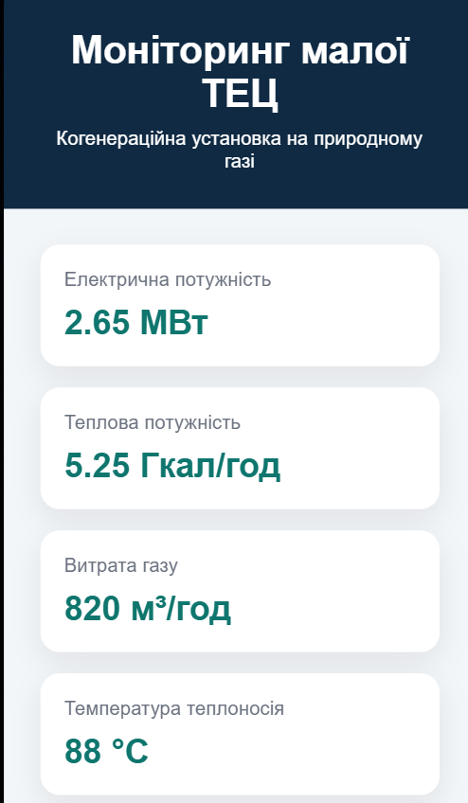

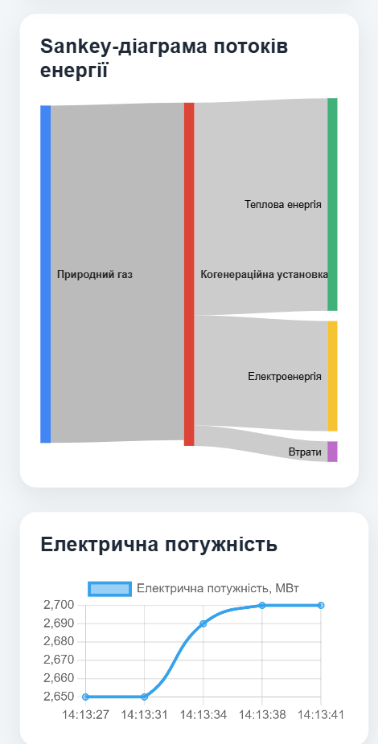
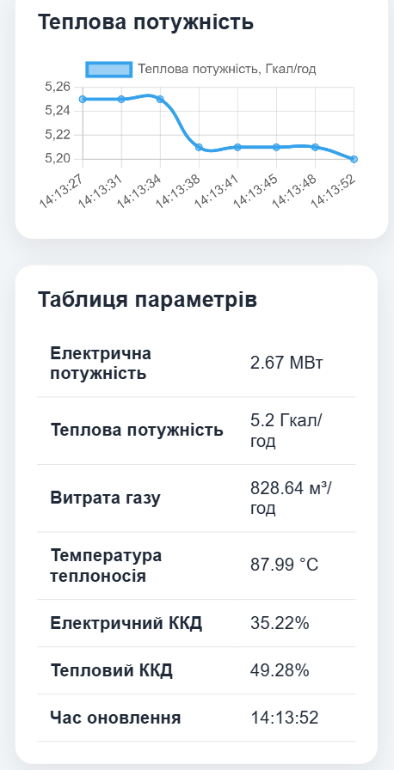

Результатом тестування на мобільних пристроях стало підтвердження роботи механізму, створеного у коді для адаптації сторінки для смартфонів.

Аналіз результатів:
У ході виконання роботи було створено клієнтський вебзастосунок для моніторингу роботи малої ТЕЦ у реальному часі. Реалізовано HTML-інтерфейс у вигляді панелі моніторингу, що дозволяє відображати основні параметри когенераційної установки, зокрема електричну та теплову потужність, витрату газу, температуру теплоносія та коефіцієнти корисної дії. За допомогою JavaScript реалізовано динамічне оновлення даних без перезавантаження сторінки. Дані надходять із API (у роботі використано імітацію потоку даних), після чого обробляються та відображаються у різних компонентах інтерфейсу. Зокрема, реалізовано збереження стану додатку, що дозволяє синхронізувати дані між таблицею, індикаторами та графіками.
Для візуалізації параметрів використано сучасні засоби відображення даних. Побудовано лінійні графіки електричної та теплової потужності, які оновлюються у реальному часі з плавною анімацією. Також реалізовано Sankey-діаграму, що відображає розподіл енергії від природного газу до електричної та теплової складових, а також втрати. Для покращення користувацького досвіду застосовано CSS-стилізацію та реалізовано адаптивний дизайн, що забезпечує коректне відображення інтерфейсу на різних пристроях. Додатково використано анімації оновлення значень, що створює ефект реального моніторингу енергетичного об’єкта.
Під час тестування перевірено коректність відображення даних, роботу механізму оновлення, синхронізацію між компонентами інтерфейсу та плавність зміни графіків. Отримані результати підтвердили працездатність розробленого вебзастосунку та його відповідність вимогам систем моніторингу.

Висновок

У результаті виконання роботи було набуто практичних навичок розробки клієнтських вебзастосунків із використанням HTML, CSS та JavaScript. Реалізовано систему моніторингу роботи когенераційної установки з можливістю відображення даних у реальному часі, їх візуалізації у вигляді графіків та діаграм, а також аналізу основних параметрів роботи енергетичного об’єкта.

Список використаних джерел:

1. Mozilla Foundation. JavaScript Guide. — Режим доступу: https://developer.mozilla.org/uk/docs/Web/JavaScript (дата звернення: 15.03.2026).
2. HTML і CSS довідник українською [Електронний ресурс]. – Режим доступу: https://html-css.co.ua/
3. Фрімен Е., Робсон Е. JavaScript для початківців. — Київ: Видавництво “Основи”, 2021. — 640 с.
4. Express.js Documentation [Електронний ресурс]. – Режим доступу: https://expressjs.com/
5. Chart.js Documentation [Електронний ресурс]. – Режим доступу: https://www.chartjs.org/docs/

ДОДАТОК

НТУУ «КПІ» ІАТЕ ІПЗЕ ТВ-41
Повний код проекту
Листів 8

Київ 2026
index.html:
<!DOCTYPE html>
<html lang="uk">
<head>
<meta charset="UTF-8">
<title>Розумний електролічильник</title>
<link rel="stylesheet" href="style.css">
</head>
<body>

<div class="container">
<h1>Система обліку електроенергії</h1>

<div class="panel">
<h2>Додати електролічильник</h2>

<form id="meterForm">
<input type="text" id="serialNumber" placeholder="Серійний номер" required>
<input type="text" id="consumerName" placeholder="Ім'я споживача" required>
<input type="text" id="address" placeholder="Адреса" required>

<input type="number" step="0.1" id="activePower" placeholder="Активна потужність (кВт)" required>
<input type="number" step="0.1" id="voltage" placeholder="Напруга (В)" required>
<input type="number" step="0.1" id="current" placeholder="Струм (А)" required>

<input type="number" step="0.1" id="energyConsumed" placeholder="Енергія (кВт·год)" required>
<input type="number" step="0.01" id="powerFactor" placeholder="Коеф. потужності" required>

<select id="tariff" required>
<option value="">Оберіть тариф</option>
<option value="денний">Денний</option>
<option value="нічний">Нічний</option>
<option value="пік">Пік</option>
</select>

<button type="submit">Додати</button>
</form>
</div>

<div class="panel">
<h2>Список електролічильників</h2>
<button onclick="loadMeters()">Оновити</button>

<div id="metersList"></div>
</div>
</div>

<script src="script.js"></script>
</body>
</html>
style.css:
body {
margin: 0;
font-family: Arial, sans-serif;
background: linear-gradient(135deg, #49aaf5, #00e5d4);
color: #222;
min-height: 100vh;
}

.container {
width: 90%;
max-width: 700px;
margin: 60px auto;
background: #ffffff;
padding: 30px;
border-radius: 18px;
box-shadow: 0 12px 30px rgba(0, 0, 0, 0.15);
}

h1 {
text-align: center;
margin-bottom: 35px;
color: #222;
}

.panel {
margin-bottom: 25px;
}

h2 {
margin-top: 0;
color: #222;
}

form {
display: grid;
gap: 14px;
}

input,
select {
width: 100%;
box-sizing: border-box;
padding: 14px 16px;
font-size: 16px;
border: 1px solid #cfcfcf;
border-radius: 9px;
outline: none;
background: white;
}

input:focus,
select:focus {
border-color: #4aaaf5;
box-shadow: 0 0 0 3px rgba(74, 170, 245, 0.2);
}

button {
padding: 14px 18px;
font-size: 16px;
background: #49aaf5;
color: white;
border: none;
border-radius: 9px;
cursor: pointer;
transition: 0.2s;
}

button:hover {
background: #2f96e6;
}

#metersList {
margin-top: 18px;
}

.meter-card {
background: #f7fbff;
padding: 16px;
margin-top: 15px;
border-left: 5px solid #49aaf5;
border-radius: 10px;
}

.meter-card h3 {
margin-top: 0;
color: #222;
}

.meter-card p {
margin: 6px 0;
}

.meter-card button {
margin-top: 10px;
background: #ff4d4d;
}

.meter-card button:hover {
background: #d93636;
}

@media (max-width: 480px) {
body {
padding: 0;
}

.container {
width: 94%;
margin: 20px auto;
padding: 18px;
border-radius: 14px;
}

h1 {
font-size: 18px;
margin-bottom: 20px;
}

h2 {
font-size: 15px;
margin-bottom: 10px;
}

form {
gap: 8px;
}

input,
select {
padding: 10px;
font-size: 13px;
border-radius: 8px;
}

button {
padding: 12px;
font-size: 14px;
border-radius: 8px;
width: 100%;
}

.meter-card {
padding: 12px;
border-radius: 10px;
margin-top: 12px;
background: #f4f8fc;
border-left: 4px solid #49aaf5;
}

.meter-card h3 {
font-size: 14px;
margin-bottom: 6px;
}

.meter-card p {
font-size: 12px;
margin: 4px 0;
line-height: 1.3;
}

.meter-card button {
margin-top: 8px;
padding: 10px;
font-size: 13px;
}
}
script.js:
async function loadMeters() {
const response = await fetch("/api/meters");
const meters = await response.json();

const list = document.getElementById("metersList");
list.innerHTML = "";

meters.forEach(meter => {
const card = document.createElement("div");
card.className = "meter-card";

card.innerHTML = `
<h3>${meter.consumerName}</h3>
<p><b>ID:</b> ${meter.id}</p>
<p><b>Серійний номер:</b> ${meter.serialNumber}</p>
<p><b>Адреса:</b> ${meter.address}</p>
<p><b>Активна потужність:</b> ${meter.activePower} кВт</p>
<p><b>Напруга:</b> ${meter.voltage} В</p>
<p><b>Струм:</b> ${meter.current} А</p>
<p><b>Спожита енергія:</b> ${meter.energyConsumed} кВт·год</p>
<p><b>Коефіцієнт потужності:</b> ${meter.powerFactor}</p>
<p><b>Тариф:</b> ${meter.tariff}</p>
<button onclick="deleteMeter(${meter.id})">Видалити</button>
`;

list.appendChild(card);
});
}

async function deleteMeter(id) {
await fetch(`/api/meters/${id}`, {
method: "DELETE"
});

loadMeters();
}

document.getElementById("meterForm").addEventListener("submit", async function(event) {
event.preventDefault();

const newMeter = {
serialNumber: document.getElementById("serialNumber").value,
consumerName: document.getElementById("consumerName").value,
address: document.getElementById("address").value,
activePower: Number(document.getElementById("activePower").value),
voltage: Number(document.getElementById("voltage").value),
current: Number(document.getElementById("current").value),
energyConsumed: Number(document.getElementById("energyConsumed").value),
powerFactor: Number(document.getElementById("powerFactor").value),
tariff: document.getElementById("tariff").value
};

await fetch("/api/meters", {
method: "POST",
headers: {
"Content-Type": "application/json"
},
body: JSON.stringify(newMeter)
});

this.reset();
loadMeters();
});

loadMeters();
server.js:
const express = require("express");
const path = require("path");
const meterRoutes = require("./routes/meters_routes");

const app = express();
const PORT = 3000;

app.use(express.json());
app.use(express.static(path.join(__dirname, "public")));

app.use("/api/meters", meterRoutes);

app.get("/", (req, res) => {
res.sendFile(path.join(__dirname, "public", "index.html"));
});

app.listen(PORT, () => {
console.log(`Сервер працює: http://localhost:${PORT}`);
});
meters_contoller.js:
const fs = require("fs");
const path = require("path");

const filePath = path.join(__dirname, "../data/meters.json");

function readMeters() {
const data = fs.readFileSync(filePath, "utf-8");
return JSON.parse(data);
}

function writeMeters(meters) {
fs.writeFileSync(filePath, JSON.stringify(meters, null, 2), "utf-8");
}

function getAllMeters(req, res) {
const meters = readMeters();
res.json(meters);
}

function getMeterById(req, res) {
const meters = readMeters();
const id = Number(req.params.id);
const meter = meters.find(item => item.id === id);

if (!meter) {
return res.status(404).json({ message: "Електролічильник не знайдено" });
}

res.json(meter);
}

function createMeter(req, res) {
const meters = readMeters();

const newMeter = {
id: meters.length ? meters[meters.length - 1].id + 1 : 1,
serialNumber: req.body.serialNumber,
consumerName: req.body.consumerName,
address: req.body.address,
activePower: req.body.activePower,
voltage: req.body.voltage,
current: req.body.current,
energyConsumed: req.body.energyConsumed,
powerFactor: req.body.powerFactor,
tariff: req.body.tariff
};

meters.push(newMeter);
writeMeters(meters);

res.status(201).json(newMeter);
}

function updateMeter(req, res) {
const meters = readMeters();
const id = Number(req.params.id);
const index = meters.findIndex(item => item.id === id);

if (index === -1) {
return res.status(404).json({ message: "Електролічильник не знайдено" });
}

meters[index] = {
id: id,
serialNumber: req.body.serialNumber,
consumerName: req.body.consumerName,
address: req.body.address,
activePower: req.body.activePower,
voltage: req.body.voltage,
current: req.body.current,
energyConsumed: req.body.energyConsumed,
powerFactor: req.body.powerFactor,
tariff: req.body.tariff
};

writeMeters(meters);
res.json(meters[index]);
}

function deleteMeter(req, res) {
const meters = readMeters();
const id = Number(req.params.id);
const filteredMeters = meters.filter(item => item.id !== id);

if (meters.length === filteredMeters.length) {
return res.status(404).json({ message: "Електролічильник не знайдено" });
}

writeMeters(filteredMeters);
res.json({ message: "Електролічильник видалено" });
}

module.exports = {
getAllMeters,
getMeterById,
createMeter,
updateMeter,
deleteMeter
};
meters_routes.js:
const express = require("express");
const router = express.Router();

const {
getAllMeters,
getMeterById,
createMeter,
updateMeter,
deleteMeter
} = require("../controllers/meters_controller");

router.get("/", getAllMeters);
router.get("/:id", getMeterById);
router.post("/", createMeter);
router.put("/:id", updateMeter);
router.delete("/:id", deleteMeter);

module.exports = router;

